DEMANDE TRAJET DE REINTEGRATION
(art. 73/2 § 1 de l’AR relatif à la surveillance de la santé des travailleurs mers)

Demandeur démarrage du trajet de réintégration (*): ⃝ Travailleur ou médecin traitant
⃝ Employeur
⃝ Medex

Coordonnées travailleur
(données personne à examiner)

NOM:
PRENOM:
RUE: N°: BTE:
CODE POSTAL: LIEU:
GSM: of TELEPHONE:
e-MAIL:
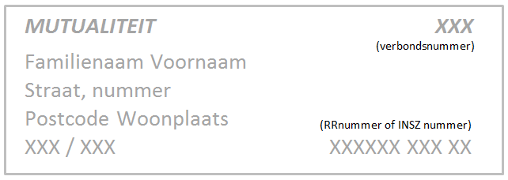
DATE DE NAISSANCE:
N° REGISTRE NATIONAL:
ALLIANCE MUTUALITE (numéro): ou vignette mutualité:

MEDECIN TRAITANT (médecin à contacter pour concertation)
Dr. A TELEPHONE:
FONCTION ACTUEL (travail convenu):
EN INCAPACITE DE TRAVAIL DEPUIS

Coordonnées employeur
(nom, prénom et adresse de l’employeur, personne physique ou forme juridique, nom et siège de l’entreprise ou institution)

NOM ENTREPRISE:
RUE: N°: BTE:
CODE POSTAL: LIEU:
N° D’ENTREPRISE:
PERSONNE DE CONTACT pour médecin du travail
FONCTION personne de contact:
GSM: ou TELEPHONE:
e-MAIL:

Le/la soussigné(e) demande ou prend connaissance de la demande au conseiller en prévention-médecin du travail de démarrer un trajet de réintégration auprès du précité employeur. Le travailleur concerné donne autorisation au conseiller en prévention-médecin du travail de se concerter avec le médecin traitant du travailleur ou autres acteurs concernés par le trajet de réintégration. Ceci permet au conseiller en prévention-médecin du travail d’effectuer une évaluation de réintégration bien réfléchie, en vue de la protection de la santé du travailleur-patient. Toutes les données fournies sont strictement confidentielles et sont soumises au secret médical et font partie du dossier médical du travailleur.

DATE et SIGNATURE du TRAVAILLEUR DATE et SIGNATURE de l’EMPLOYEUR ou de son représentant

